1) Имеется быстрорастущий тренд, переходящий в зону накопления. Так, за первые две недели промокампании количество ивентов выросло практически в 10 раз, в то время как за следующие три недели наблюдалась смешанная динамика без кратного роста/падения.

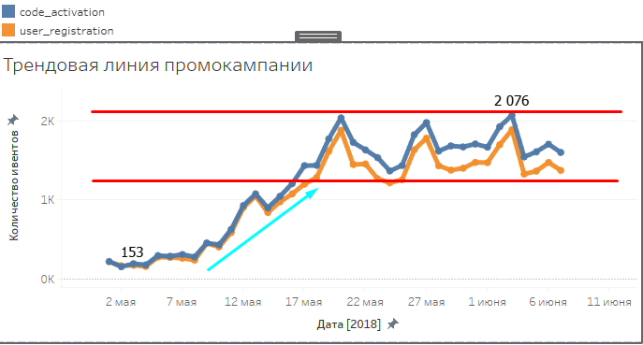

За первую неделю не было выраженной динамики, и лишь 8 мая можно считать датой начала роста вплоть до 20 мая.

Без дополнительного исследования нельзя точно утверждать, как именно логистика повлияла на данный тренд, так как вялотекущая динамика в начале периода могла быть обусловлена, например, отложенным спросом или отсутствием информирования о проведении промо.

2) По региональной структуре можно отметить, что речь идет о России преимущественно европейской части, где лидерами по количеству активаций являются Централный, Приволжский и Сверо-западный округ. При это южный и дальневосточный регионы менее востребованы.

3) По местоположению производства можно было бы судить из информации логистической службы. Но если опираться только на имеющиеся данные, то, скорее всего, оно находится Приволжском округе, исходя из количества населения и потенциальных клиентов. То есть, условно, в Москве и Санкт-Петербурге суммарное население около 25 млн. человек, а в Самаре не более 2 млн, при этом Центральный округ (Москва), обходит Волгу всего лишь в 1,56 раз.

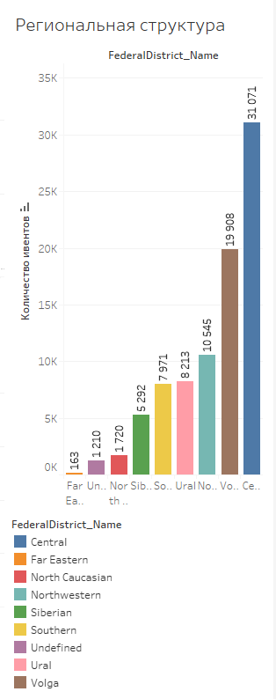

4) Периодичность выбросов однозначно наблюдается, особенно в стабильном тренде.

Если взять даты, в которые наблюдаются повышенное количество активаций, то все они выпадают на Воскресенья.

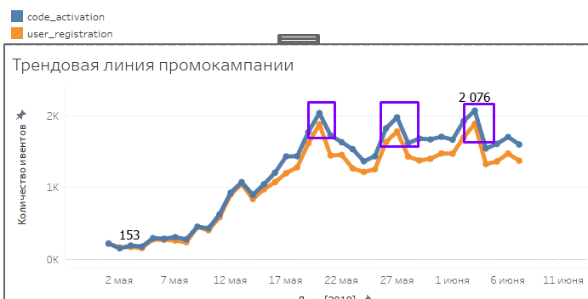

5) Исходя из 4) пункта, видно, что, вероятнее всего, товар имеет повышенный спрос на выходных и в Воскресенье наблюдается пик активаций. То есть он имеет некую умеренную «недельную сезонность». Возможно, это может быть алкогольная продукция.

Если это какой-то более глобальный тренд, то можно привязать его к сезонности начала тепла/лета.